Конспект урока по русскому языку.
Учитель: Шубина Г. А.
Тема: «Правописание непроизносимых согласных в корне слова»
УМК «Школа России» 3 класс
Цель: учить грамотно писать слова с непроизносимыми согласными в корне слова.
Задачи:
· формирование умения постановки орфографической задачи, связанной с опознаванием орфограммы «непроизносимый согласный звук в корне слова»
· формирование умения решать орфографическую задачу, связанную с обозначением непроизносимой согласной в корне слова
· развитие орфографической зоркости, познавательной активности, самостоятельности
· развитие речи детей и обогащение их словарного запаса
· развитие рефлексии и адекватной самооценки
Тип урока: урок открытия нового знания
Планируемые результаты:
- Личностные УУД:
- формулировать и аргументировать собственное мнение;
- устанавливать связь между целью деятельности и ее результатом;
- адекватное понимание причин успеха/неуспеха в учебной деятельности.
Регулятивные УУД:
- высказывать свое предположение на основе учебного материала;
-проговаривать последовательность действий на уроке; работать по плану, инструкции;
- осуществлять самоконтроль.
Познавательные УУД:
-проводить наблюдение, анализ, выдвигать предположения (моделируют процессы) и осуществлять их экспериментальную проверку;
- выстраивать логическую цепь рассуждений– анализ объектов с целью выделения признаков;
- контроль и оценка процесса и результатов деятельности;
Коммуникативные УУД:
- слушать и понимать речь других;
- формулирование и аргументация своего мнения и позиции;
-уметь устно и письменно выражать свои мысли, идеи.

Этапы урока:
1. Организационный момент (1-2 мин)
2. Актуализация опорных знаний (10 мин)
3. Объяснение нового материала (10 мин)
4. Работа по теме урока (12 мин)
5. Физкультминутка (2 мин)
6. Подведение итогов урока (2-3 мин)

Ход урока:
I.Организационный момент.
- Прежде чем начать урок, давайте улыбнемся друг другу, ведь говорят, что хорошее настроение всегда помогает справиться с любой задачей и добиться отличных результатов.
- Проверьте, все ли у вас готово к уроку и тихо садитесь.
Открываем тетради, записываем число, вспоминаем правильную посадку при письме.
Минутка чистописания
Сс ( согл, парная, звонкая) – пропишите эти буквы у себя в тетраде целую строчку.
Прочитайте и запишите каждый слог в строчку, обратите внимание на правильное соединение (Со, Су, Са, Се)
Солнце, село, Слава.
Что записано на 5 строчке?(слова)
Прочитайте их? Почему слово Слава записано с заглавной буквы?
Ярко светит солнце.
Что записано на следующей строчке? (предложение)
Почему?
Сколько слов в предложение?
О чем говорится в предложении?(О солнце)
Что оно делает?(светит)
Спишите и подчеркните главные члены предложения
Прочитайте мне 3 слово в предложении(солнце)
Ребята, слово солнце словарное, его нужно запомнить , но иногда согласные играют с нами в прятки, они не произносятся, но пишутся .
Посмотрите на доску

II.Актуализация знаний
На доске написаны слова
-Прочитайте слова. Вставьте пропущенные буквы, вспомните правило и подберите проверочное слово
Ска..ка
Сер..це
Грус…ный
Морко…ка
1.Какая буква убежала из слова, гласная или согласная? ( вставленные буквы согласные и называют части речи )
- А четко ли они произносятся?(з, с)
- Что помогло вам проверить непроизносимую согласную? Что заметили?(подбирали такое проверочное слово, что бы после согласной буквы шла гласная )
-Ребята , как вы думаете какое слово будет лишним? (грустный)
- Почему? ( другая орфограмма, + сущ. и прилагательное)
- Давайте произнесём это слово, так как говорим.
- Посмотрите на транскрипцию. [ Г Р У С Н Ы Й/ ]
- Запишите это слово к себе в тетрадь.
2.Обратите внимание, как мы проверили эту согласную.
3.Давайте разберем это слово по составу (Грустный ).
4.Обратите внимание непроизносимая согласная «т» в какой части слова находится?
- Давайте вместе подумаем и определим тему нашего сегодняшнего урока.
«Правописание непроизносимых согласных в корне слова»(со слов детей учитель записывает тему на доске)
Вывод:
---будем учиться правильно, писать слова с непроизносимыми согласными.
---будем учиться подбирать проверочные слова.

III.Объяснение нового материала:
На доске записано предложение
По небу ни..ко н..сутся т..жёлые тучи
Прочитайте предложение
В некоторых словах убежали буквы, что бы их вставить нужно найти проверочное слово
Спишите это предложение, вставьте пропущенные буквы и подчеркните главные члены предложения(это основа предложения)
IV.Физминутка.
Учитель называет слова. Если слова на непроизносимую согласную – дети берутся за руки. Если слова на другую орфограмму они – хлопают в ладоши.
Цвет, овраг, честный, береза, грустный, яростный, хороший, туча.

Работа в группах
Ребята, а теперь поработаем в группах и проведем исследовательскую работу , чтобы закрепить способ проверки слов с непроизносимыми согласными.
- У вас на карточках написаны слова, нужно выбрать слово с непроизносимой согласной и подобрать к нему проверочное слово.
1 гр.
[капусный']
- капустный -
- капусный –
[св'иснуть ']
- свиснуть -
- свистнуть –
2 гр.
[зв'озный']
- звёзный -
- звёздный –
[м'эсный']
- месный -
- местный –
А теперь проверим как вы справились с заданием в группе( один из группы выходит к доске и зачитывает проверочные слова)
- Давайте сделаем вывод. Как проверить непроизносимую согласную?
Правило: Непроизносимые согласные в корне слова нужно проверять, для этого
нужно подобрать однокоренное слово, чтобы после согласной буквы шла гласная.

Работа с учебником:
- Давайте проверим правильно ли мы сделали вывод с вами, для этого открываем учебники на странице 118 и читаем правило (доказываем примерами из упр 225 + примеры детей ( капустный – капуста, парусный- паруса )
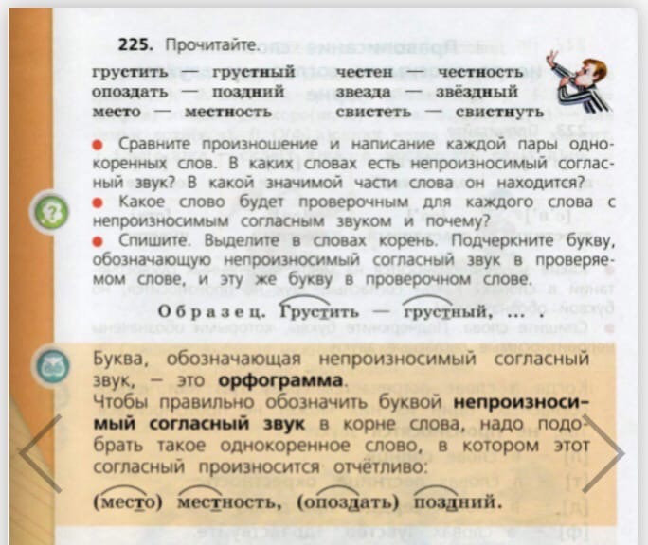

Физминутка ( для глаз)
Самостоятельная работа из учебника
Стр.120 Упр 229
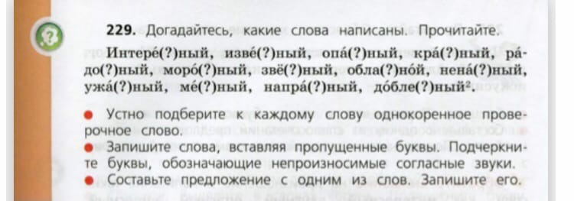
После работы идет взаимопроверка детей, дети меняются тетрадями по вариантам

V.Закрепление:
Комментированное письмо (обучающий диктант)
Ученики по очереди выходят к доске записывать предложения под диктовку , а остальные пишут в тетрадях. Учитель диктует предложение, ученик комментирует и объясняет изученные орфограммы слов.
Мороз (непроизносимая согласная на конце) и солнце(словарное слово), день чудесный (чудеса-после согласной идет гласная)! Разбери это предложение по частям речи.
Еще ты дремлешь, друг прелестный(непроизносимая согласная)
Пора, красавица, проснись…(запятые- это обращение)
Давайте вернемся к 1 предложению этого текста, прочитайте, какое слово 1 (Мороз)
Давайте сделаем фонетический разбор этого слова
VI.Итог урока:
Что нового узнали на уроке?
- Какую задачу ставили?
-Удалось ли решить?

Выставить оценки детям и похвалить их.

VII.Домашнее задание:
Стр.118 упражнение 226
